СОДЕРЖАНИЕ
1 ЦЕЛЬ РАБОТЫ 3
2 ХОД РАБОТЫ 4
2.1 Задание 1. Создание Dockerfile с демонстрацией всех команд 4
2.2 Задание 2. Веб-приложение Spring Boot с PostgreSQL 8
3 ВЫВОД 13
4 ОТВЕТЫ НА ВОПРОСЫ К ПРАКТИЧЕСКОЙ РАБОТЕ 14
4.1 Опишите процесс запуска приложения внутри контейнера Linux, используя Docker 14
4.2 Что такое образ Docker и для чего он нужен? 15
4.3 Как соотносятся между собой файлы Dockerfile и Docker-Compose? 15
4.4 Что такое Dockerfile? 16
4.5 Опишите политики перезапуска контейнера 17
4.6 Назовите все возможные состояния контейнеров 18
5 СПИСОК ИСПОЛЬЗОВАННОЙ ЛИТЕРАТУРЫ 19

ЦЕЛЬ РАБОТЫ
Целью данной практической работы является изучение основ работы с Docker и создание Docker-образов с использованием Dockerfile. Docker представляет собой программную платформу для разработки, доставки и запуска контейнерных приложений, позволяющую создавать контейнеры, автоматизировать их запуск и развертывание, управлять жизненным циклом.
Основные задачи работы:
Изучить основные команды Dockerfile и создать образ, демонстрирующий использование всех требуемых директив.
Разработать веб-приложение на Spring Boot с интеграцией PostgreSQL и создать для него многоэтапный Dockerfile.
Освоить принципы многоэтапной сборки Docker-образов для оптимизации размера итогового образа.
Настроить оркестрацию контейнеров с помощью Docker Compose.
Загрузить созданный Docker-образ в публичный реестр DockerHub.

ХОД РАБОТЫ

Задание 1. Создание Dockerfile с демонстрацией всех команд
В рамках первого задания требуется создать один или несколько Dockerfile, в которых каждая из 13 указанных команд Docker используется хотя бы один раз. Был создан Dockerfile для Node.js приложения, демонстрирующий использование всех требуемых директив.
          - Dockerfile с использованием всех 13 команд Docker
FROM node:18-slim
LABEL maintainer=“Student Name student@example.com” LABEL version=“1.0” LABEL description=“Dockerfile demonstrating all Docker commands for Task 1”
ENV NODE_ENV=production ENV PORT=3000 ENV APP_NAME=“docker-commands-demo”
WORKDIR /app
RUN groupadd -r appuser && useradd -r -g appuser appuser
COPY package.json ./
RUN apt-get update &&
apt-get install -y wget &&
npm install –production &&
mkdir -p /app/data /app/downloads &&
apt-get clean &&
rm -rf /var/lib/apt/lists/*
ADD https://raw.githubusercontent.com/nodejs/node/main/README.md /app/downloads/node-readme.md
COPY . .
RUN chown -R appuser:appuser /app
USER appuser
VOLUME [“/app/data”]
EXPOSE $PORT
ONBUILD COPY . /app ONBUILD RUN npm install
ENTRYPOINT [“node”]
CMD [“app.js”]
В созданном Dockerfile использованы все 13 требуемых команд:
FROM определяет базовый образ node:18-slim, на основе которого будет создан новый образ.
LABEL добавляет метаданные к образу, включая информацию о разработчике, версии и описании.
ENV устанавливает переменные окружения для контейнера, такие как NODE_ENV, PORT и APP_NAME.
WORKDIR устанавливает рабочую директорию для последующих инструкций в /app.
RUN выполняет команды во время сборки образа, включая создание пользователя, установку зависимостей и настройку прав доступа.
COPY копирует файлы из контекста сборки в образ, включая package.json и исходный код приложения.
ADD загружает файл README.md из внешнего URL и добавляет его в образ.
USER переключает контекст выполнения на непривилегированного пользователя appuser для повышения безопасности.
VOLUME создает точку монтирования для постоянного хранения данных в директории /app/data.
EXPOSE документирует порт 3000, на котором приложение принимает подключения.
ONBUILD добавляет триггерные инструкции, которые будут выполнены при использовании данного образа как базового для других образов.
ENTRYPOINT определяет исполняемый файл node как основную точку входа в контейнер.
CMD предоставляет аргументы по умолчанию для ENTRYPOINT, указывая запуск файла app.js.
Для сборки Docker-образа выполнена команда docker build с указанием тега образа.
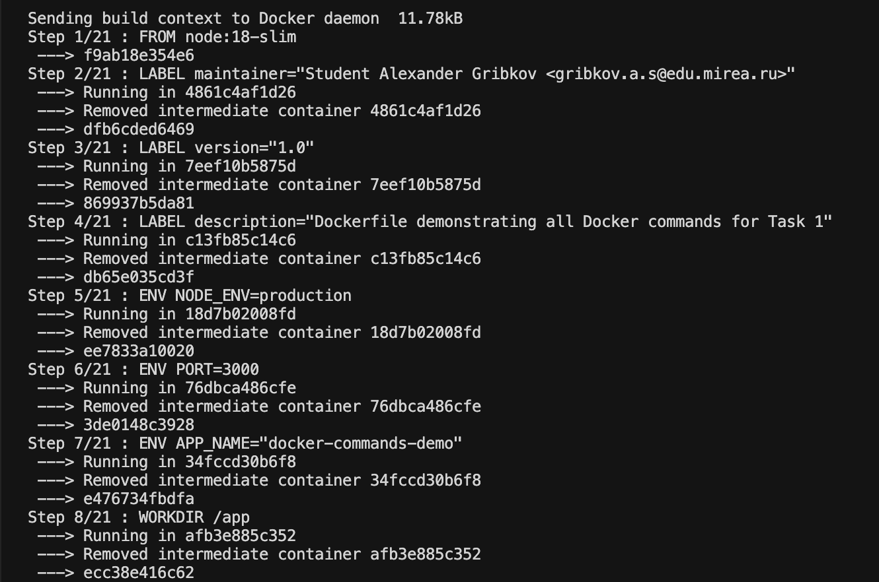
      - Сборка Docker образа для задания 1
После успешной сборки образ запущен в контейнере с пробросом порта 3000 на хост-машину.
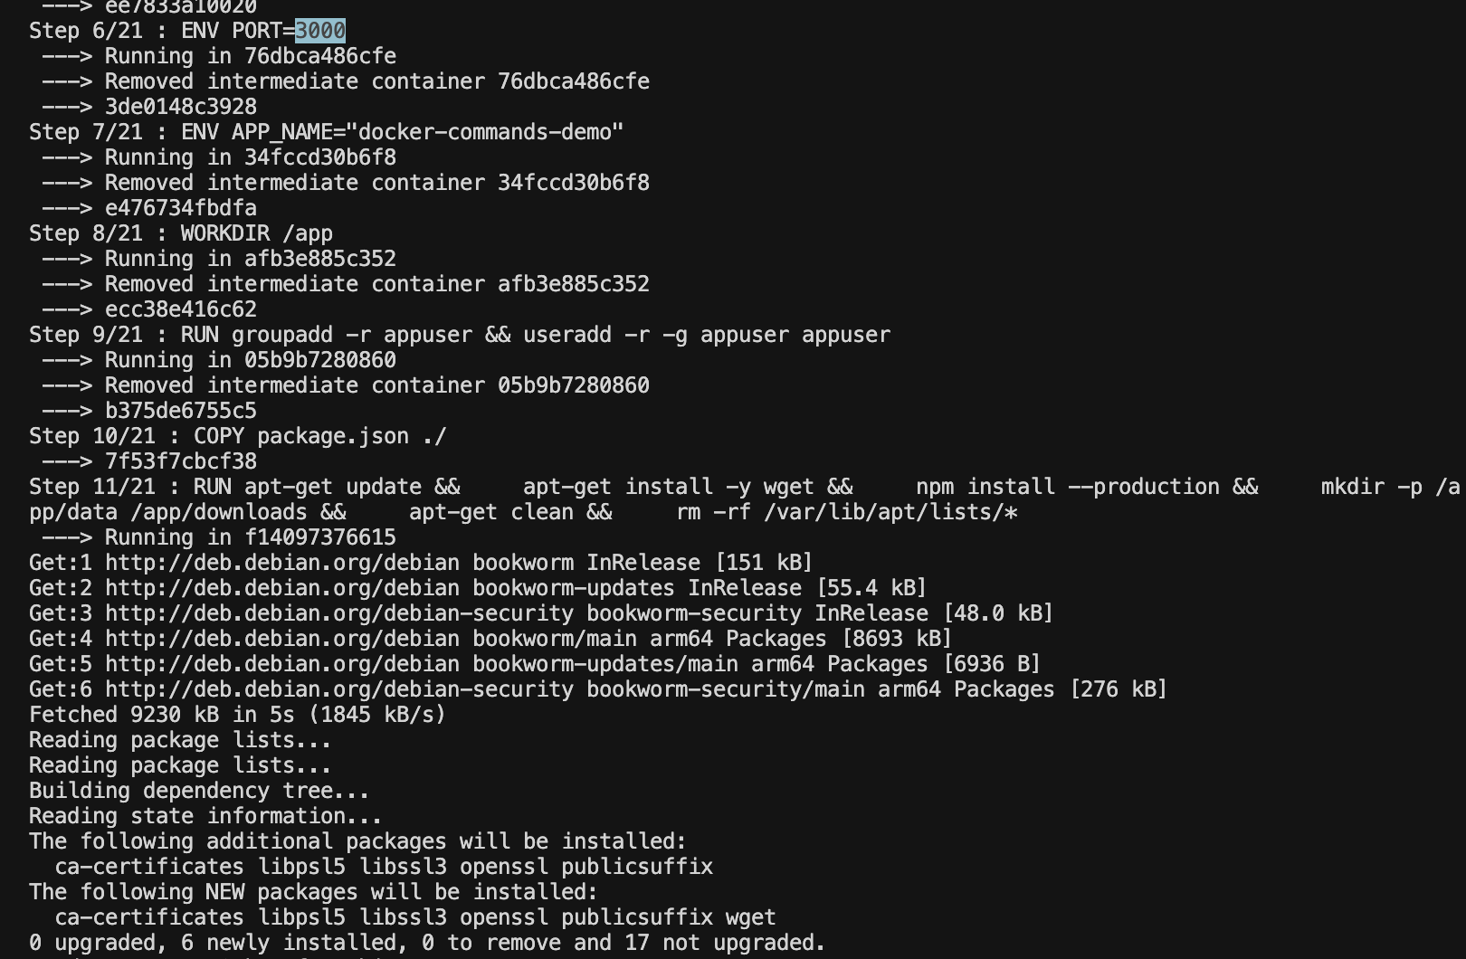
      - Запуск контейнера задания 1
Для проверки работоспособности приложения выполнены запросы к реализованным эндпоинтам. Приложение предоставляет информацию о используемых Docker-командах, состояние здоровья сервиса и список загруженных файлов.
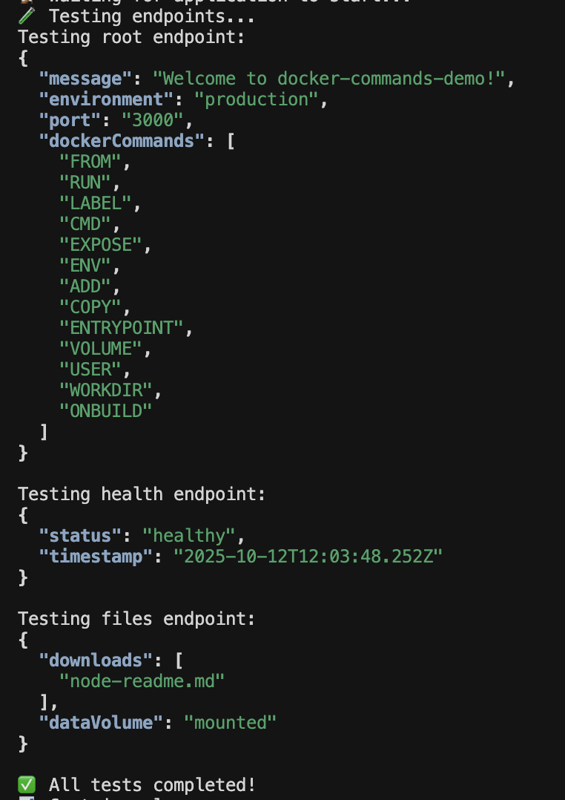
      - Тестирование эндпоинтов приложения задания 1

Задание 2. Веб-приложение Spring Boot с PostgreSQL
Второе задание требует создания Dockerfile для веб-приложения, написанного с использованием фреймворка Spring Boot и взаимодействующего с СУБД PostgreSQL. Dockerfile должен содержать две изолированные стадии: сборку и запуск jar файла.
Приложение реализует три эндпоинта: добавление элемента, вывод списка всех элементов и получение фото герба РТУ МИРЭА. При сборке проекта с помощью утилиты wget загружается файл изображения герба МИРЭА, который затем становится доступным по соответствующему эндпоинту веб-сервиса.
          - Многоэтапный Dockerfile для Spring Boot приложения
FROM gradle:8.14-jdk21 AS build
LABEL maintainer=“Александр Грибков student@mirea.ru” LABEL version=“1.0” LABEL description=“Multi-stage Spring Boot application with PostgreSQL”
WORKDIR /app
COPY build.gradle.kts ./ COPY src src
RUN apt-get update &&
apt-get install -y wget &&
mkdir -p src/main/resources/static &&
wget -O src/main/resources/static/MIREA_Gerb_Colour.png
https://www.mirea.ru/upload/medialibrary/80f/MIREA_Gerb_Colour.png &&
apt-get clean &&
rm -rf /var/lib/apt/lists/*
RUN gradle build –no-daemon -x test
FROM eclipse-temurin:21-jre
WORKDIR /app
ENV DB_HOST=postgres ENV DB_PORT=5432 ENV DB_NAME=mirea_db ENV DB_USERNAME=mirea_user ENV DB_PASSWORD=mirea_password
COPY –from=build /app/build/libs/*.jar app.jar COPY –from=build /app/src/main/resources/static/MIREA_Gerb_Colour.png /app/static/
EXPOSE 8080
ONBUILD RUN echo “Сборка и запуск произведены. Автор: Александр Грибков”
ENTRYPOINT [“java”, “-jar”, “app.jar”]
Dockerfile использует многоэтапную сборку для оптимизации размера итогового образа. Первая стадия build использует образ gradle:8.14-jdk21 для компиляции приложения и загрузки герба МИРЭА. Вторая стадия использует минимальный образ eclipse-temurin:21-jre, содержащий только среду выполнения Java, и копирует из первой стадии только скомпилированный jar-файл и статические ресурсы.
Переменные окружения для подключения к PostgreSQL определены в Dockerfile через директиву ENV. Порт базы данных получается из переменной окружения DB_PORT, что соответствует требованиям задания.
В LABEL указаны ФИО и группа студента. Команда ONBUILD выводит сообщение с информацией об авторе при использовании данного образа как базового для других образов.
Для оркестрации контейнеров создан файл docker-compose.yml, который описывает два сервиса: PostgreSQL базу данных и Spring Boot приложение.
          - Файл docker-compose.yml для оркестрации контейнеров
services:
postgres:
image: postgres:15-alpine
container_name: mirea-postgres
environment:
POSTGRES_DB: mirea_db
POSTGRES_USER: mirea_user
POSTGRES_PASSWORD: mirea_password
ports:
- "5432:5432"
volumes:
- postgres_data:/var/lib/postgresql/data
networks:
- mirea-network

mirea-app:
build: .
container_name: mirea-spring-app
ports:
- "8080:8080"
environment:
DB_HOST: postgres
DB_PORT: 5432
DB_NAME: mirea_db
DB_USERNAME: mirea_user
DB_PASSWORD: mirea_password
depends_on:
- postgres
networks:
- mirea-network

volumes:
postgres_data:

networks:
mirea-network:
driver: bridge
Файл docker-compose.yml определяет сервис postgres на основе официального образа PostgreSQL 15 Alpine и сервис mirea-app, который собирается из локального Dockerfile. Оба сервиса подключены к общей сети mirea-network типа bridge, что обеспечивает их взаимодействие. Для PostgreSQL создан именованный том postgres_data для постоянного хранения данных.
Выполнена сборка многоэтапного Docker-образа с помощью Docker Compose.
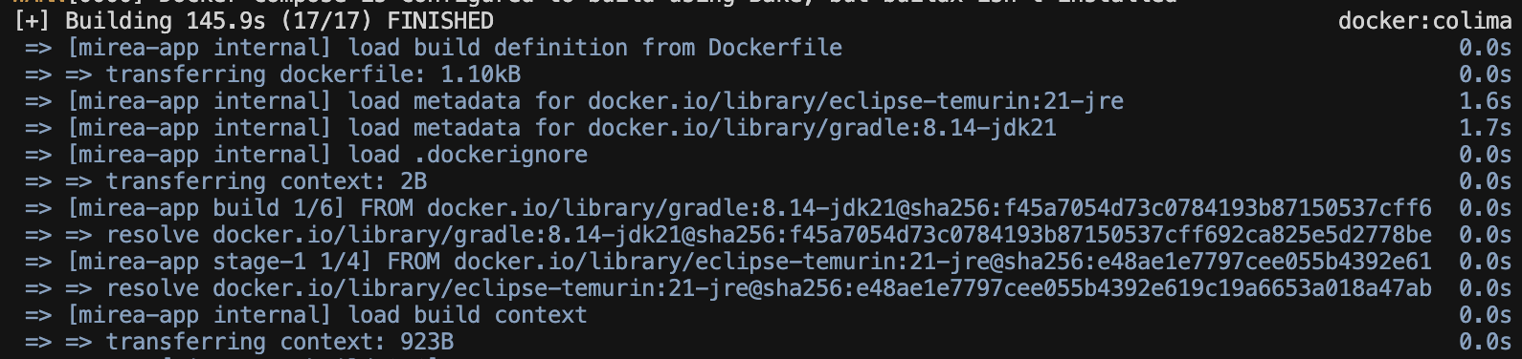
      - Сборка образа через Docker Compose
После сборки запущены контейнеры с помощью команды docker-compose up. Приложение успешно подключилось к базе данных PostgreSQL и начало обрабатывать HTTP-запросы.
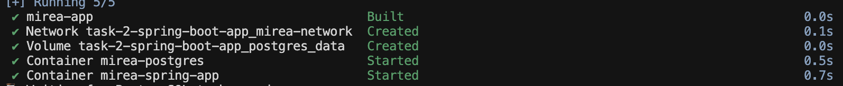
      - Запуск контейнеров через Docker Compose
Проверена работоспособность эндпоинта добавления элемента. Выполнен POST-запрос к /api/items с JSON-данными, содержащими название и описание элемента.
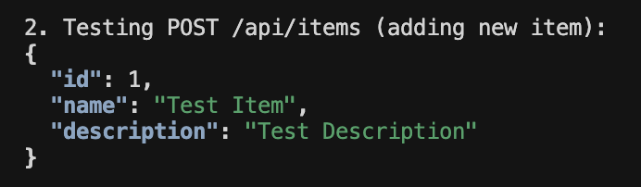
      - Тестирование POST запроса добавления элемента
Проверена работоспособность эндпоинта получения списка всех элементов. Выполнен GET-запрос к /api/items, который возвращает JSON-массив с добавленными элементами.
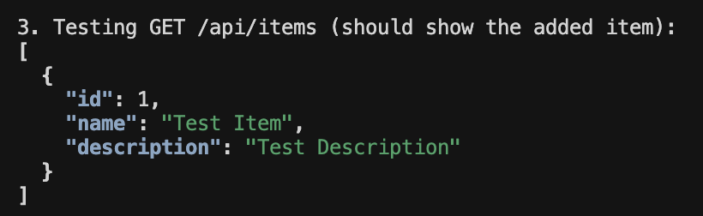
      - Тестирование GET запроса списка элементов
Проверена работоспособность эндпоинта получения герба МИРЭА. Выполнен GET-запрос к /api/mirea-logo, который возвращает PNG-изображение, загруженное на этапе сборки образа.
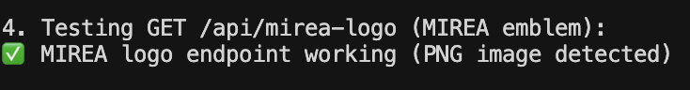
      - Тестирование GET запроса герба МИРЭА
Проверено подключение к контейнеру PostgreSQL и наличие созданных таблиц. С помощью команды docker exec выполнен вход в контейнер базы данных и запрос к таблице items, подтверждающий сохранение данных.
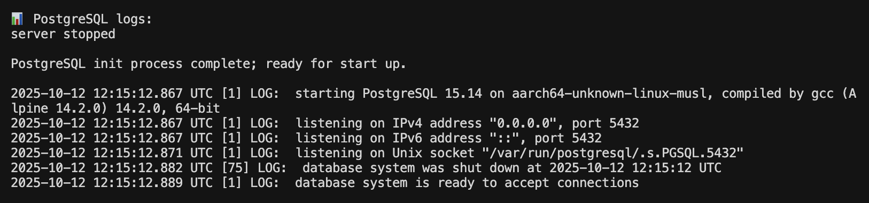
      - Проверка данных в PostgreSQL
Созданный Docker-образ загружен в публичный реестр DockerHub для обеспечения возможности его использования на других машинах.

ВЫВОД
В результате выполнения практической работы были успешно освоены основные принципы работы с Docker и создания Docker-образов с использованием Dockerfile. Создан Dockerfile, демонстрирующий использование всех 13 требуемых команд Docker, включая FROM, RUN, LABEL, CMD, EXPOSE, ENV, ADD, COPY, ENTRYPOINT, VOLUME, USER, WORKDIR и ONBUILD.
Разработано веб-приложение на Spring Boot с интеграцией PostgreSQL, реализующее три функциональных эндпоинта для работы с элементами и отдачи статических ресурсов. Создан многоэтапный Dockerfile, использующий изолированные стадии сборки и выполнения, что позволило значительно уменьшить размер итогового образа за счет исключения инструментов разработки из финального образа.
Освоены принципы оркестрации контейнеров с помощью Docker Compose. Создана конфигурация, описывающая взаимодействие между контейнером приложения и контейнером базы данных через изолированную виртуальную сеть. Настроено постоянное хранение данных PostgreSQL с использованием Docker-томов.
Проверена работоспособность всех реализованных эндпоинтов, включая добавление элементов в базу данных, получение списка элементов и отдачу статического изображения герба МИРЭА, загруженного на этапе сборки образа с помощью утилиты wget. Подтверждено корректное взаимодействие приложения с базой данных PostgreSQL через переменные окружения.
Созданный Docker-образ успешно загружен в публичный реестр DockerHub, что обеспечивает возможность его использования на других машинах без необходимости повторной сборки. Полученные навыки работы с Docker являются важными для современной разработки приложений, обеспечивая их портируемость, изоляцию и упрощение развертывания.

ОТВЕТЫ НА ВОПРОСЫ К ПРАКТИЧЕСКОЙ РАБОТЕ

Опишите процесс запуска приложения внутри контейнера Linux, используя Docker
Процесс запуска приложения внутри контейнера Linux с использованием Docker начинается с создания Dockerfile, который содержит инструкции для сборки образа. Dockerfile определяет базовый образ с помощью директивы FROM, устанавливает зависимости через RUN, копирует файлы приложения с помощью COPY или ADD, и определяет команду запуска через ENTRYPOINT или CMD.
После создания Dockerfile выполняется команда docker build для создания образа. Docker читает инструкции из Dockerfile и выполняет каждую из них последовательно, создавая слои образа. Каждая инструкция RUN, COPY и ADD создает новый слой, который представляет собой дельту изменений по сравнению с предыдущим слоем. Промежуточные слои кэшируются для ускорения последующих сборок.
Когда образ создан, контейнер запускается с помощью команды docker run. Docker создает изолированное окружение на основе образа, включающее собственную файловую систему, сетевое пространство имен и пространство имен процессов. Контейнер получает копию файловой системы образа с дополнительным записываемым слоем поверх слоев образа, доступных только для чтения.
При запуске контейнера Docker выполняет команду, определенную в ENTRYPOINT и CMD. Приложение запускается внутри изолированного окружения контейнера с заданными переменными окружения, сетевыми настройками и ограничениями ресурсов. Контейнер продолжает работать до тех пор, пока выполняется основной процесс, определенный в ENTRYPOINT или CMD.

Что такое образ Docker и для чего он нужен?
Docker-образ представляет собой шаблон для создания Docker-контейнеров. Это исполняемый пакет, содержащий все необходимое для запуска приложения: код, среду выполнения, библиотеки, переменные окружения и файлы конфигурации. Образ является неизменяемым и служит основой для создания множества идентичных контейнеров.
Docker-образ состоит из слоев, где каждое изменение записывается в новый слой. Такая слоистая архитектура обеспечивает эффективное использование дискового пространства и ускорение передачи образов. При загрузке или скачивании Docker-образа операции производятся только с теми слоями, которые были изменены. Слои исходного Docker-образа являются общими между всеми его версиями и не дублируются.
Образы Docker нужны для обеспечения портируемости приложений. Образ гарантирует, что приложение будет запускаться одинаково в любом окружении, имеющем Docker. Это решает проблему зависимостей и конфликтов версий библиотек, так как все зависимости упакованы внутри образа. Образы также упрощают развертывание приложений, позволяя быстро создавать новые экземпляры контейнеров на основе готового образа.

Как соотносятся между собой файлы Dockerfile и Docker-Compose?
Dockerfile и Docker Compose выполняют разные, но дополняющие друг друга функции в экосистеме Docker. Dockerfile представляет собой текстовый файл с инструкциями для создания одного Docker-образа. Он описывает, как собрать образ: какой базовый образ использовать, какие файлы копировать, какие команды выполнить и как запустить приложение.
Docker Compose представляет собой инструмент для определения и запуска многоконтейнерных Docker-приложений. Файл docker-compose.yml описывает конфигурацию нескольких сервисов, их взаимодействие, сетевые настройки и тома для хранения данных. Docker Compose использует образы, которые могут быть созданы из Dockerfile или загружены из реестра.
Связь между Dockerfile и Docker Compose заключается в том, что Docker Compose может ссылаться на Dockerfile для сборки образа определенного сервиса. В секции build файла docker-compose.yml указывается путь к директории с Dockerfile, и при выполнении docker-compose up образ собирается автоматически. Таким образом, Dockerfile описывает как создать один образ, а Docker Compose определяет как запустить и организовать взаимодействие нескольких контейнеров на основе этих образов.

Что такое Dockerfile?
Dockerfile представляет собой текстовый документ, который содержит все команды, необходимые для сборки Docker-образа. Это своего рода сценарий сборки, в котором последовательно перечислены инструкции для создания образа. Docker автоматически создает образы, читая инструкции из Dockerfile.
Dockerfile придерживается определенного формата и набора инструкций. Каждая инструкция в Dockerfile создает слой в образе. Основные инструкции включают FROM для определения базового образа, RUN для выполнения команд во время сборки, COPY и ADD для копирования файлов, WORKDIR для установки рабочей директории, ENV для определения переменных окружения, EXPOSE для документирования портов, и CMD или ENTRYPOINT для указания команды запуска контейнера.
Dockerfile обеспечивает воспроизводимость сборки образов. Один и тот же Dockerfile при сборке создаст идентичный образ независимо от окружения, в котором выполняется сборка. Dockerfile также служит документацией для образа, ясно показывая, какие зависимости установлены, какие файлы включены и как настроено приложение.

Опишите политики перезапуска контейнера
Docker предоставляет несколько политик перезапуска контейнеров, которые определяют поведение системы при остановке контейнера. Политика перезапуска задается с помощью флага –restart при запуске контейнера командой docker run.
Политика no является значением по умолчанию и означает, что контейнер не будет автоматически перезапущен ни при каких обстоятельствах. Это подходит для контейнеров, которые выполняют разовые задачи или когда требуется полный контроль над жизненным циклом контейнера.
Политика on-failure перезапускает контейнер только если процесс завершился с ненулевым кодом выхода, что указывает на ошибку. Можно дополнительно указать максимальное количество попыток перезапуска, например on-failure:5. Это полезно для приложений, которые могут временно сталкиваться с проблемами, но должны останавливаться при постоянных сбоях.
Политика always указывает Docker всегда перезапускать контейнер, независимо от кода выхода. Если контейнер остановлен вручную, он будет перезапущен только после перезапуска демона Docker или ручного перезапуска контейнера. Эта политика подходит для сервисов, которые должны быть постоянно доступны.
Политика unless-stopped аналогична always, но с одним отличием: если контейнер был остановлен вручную, он не будет автоматически перезапущен после перезагрузки демона Docker. Это позволяет администратору явно контролировать, какие контейнеры должны запускаться после перезагрузки системы.

Назовите все возможные состояния контейнеров
Контейнер Docker может находиться в одном из шести возможных состояний, каждое из которых отражает текущий этап его жизненного цикла.
Состояние Created указывает, что контейнер создан, но еще не запущен. В этом состоянии все ресурсы для контейнера выделены, но процесс внутри контейнера не выполняется.
Состояние Running означает, что контейнер активно работает и процесс внутри контейнера выполняется. Это основное рабочее состояние контейнера, в котором приложение обрабатывает запросы и выполняет свои функции.
Состояние Restarting указывает, что контейнер находится в процессе перезапуска. Это временное состояние, которое возникает при применении политики автоматического перезапуска или при ручном перезапуске контейнера.
Состояние Paused означает, что контейнер приостановлен. В этом состоянии все процессы контейнера заморожены, но их состояние сохранено в памяти. Контейнер может быть возобновлен командой docker unpause без потери состояния.
Состояние Exited указывает, что контейнер закончил свою работу и остановлен. Процесс внутри контейнера завершился, но файловая система контейнера и его конфигурация сохранены. Контейнер может быть запущен снова командой docker start.
Состояние Dead означает контейнер, который демон Docker попытался остановить, но не смог этого сделать. Это аварийное состояние, которое обычно указывает на проблемы с ресурсами или с самим Docker.

СПИСОК ИСПОЛЬЗОВАННОЙ ЛИТЕРАТУРЫ
- 50 вопросов по Docker, которые задают на собеседованиях, и ответы на них. Текст : электронный. habr.com : сайт. URL: https://habr.com/ru/company/southbridge/blog/528206/
- Docker Documentation. Текст : электронный. docs.docker.com : сайт. URL: https://docs.docker.com/
- Dockerfile reference. Docker Documentation. Текст : электронный. docs.docker.com : сайт. URL: https://docs.docker.com/engine/reference/builder/
- Что такое режим Docker Swarm и когда его использовать? CloudSavvy ИТ. Текст : электронный. cpab.ru : сайт. URL: https://cpab.ru/chto-takoe-rezhim-docker-swarm-i-kogda-ego-ispo4lzovat-cloudsavvy-it/
- Best practices for writing Dockerfiles. Docker Documentation. Текст : электронный. docs.docker.com : сайт. URL: https://docs.docker.com/develop/dev-best-practices/
- Use multi-stage builds. Docker Documentation. Текст : электронный. docs.docker.com : сайт. URL: https://docs.docker.com/build/building/multi-stage/

